PREUVE DE LA CERTITUDE
du Miracle eucharistique de la Collégiale Saint-Amé de Douai

1°. - Par la tradition
2°. - Par les Monuments historiques
3°. - Par l'Histoire proprement dite

Toutefois, avant de démontrer toute la certitude que donnent au fait les documents historiques qui nous le rapportent, et d'analyser son authenticité, il convient pour procéder avec ordre, de faire ressortir la valeur des autres moyens de conviction sur ce point.
La logique a reconnu 3 formes de témoignage humain, 3 sortes de moyens par lesquels nous pouvons avoir au sujet des événements qui se sont passés longtemps avant nous, une connaissance aussi certaine que si nous en avions été nous-mêmes les témoins oculaires.
Ces trois formes ou moyens de certitude du témoignage humain sont : 1° la tradition, 2° les monuments, 3° l'histoire proprement dite, ou le témoignage écrit. Cf. Abbé Blanchart (L'Abbé Blanchart est un ancien Aumônier de l’Ecole Normale de Douai, qui a bien étudié et résumé ce sujet dans son petit opuscule que nous, citons bien volontiers).
Une seule de ces formes du témoignage humain peut suffire dans certaines conditions, de l'aveu de tous les hommes éclairés pour produire la certitude concernant les faits du passé.
Or, le Miracle de Saint-Amé, les réunit toutes les trois dans les conditions que peut exiger la critique la plus sévère.

La Tradition

1) En effet toute la génération présente de la Ville de Douai et des environs a reçu de la génération précédente la tradition de la croyance au Miracle de Saint-Amé.
Nous ne prétendons pas que tous sans exception admettent la vérité du fait transmis par leurs ancêtres par exemple les libres penseurs et esprits forts rejettent à priori tout miracle mais ceux-là même qui regardent le Miracle comme impossible ne peuvent pourtant pas nier que leurs pères pendant de longs siècles ont cru à la réalité du Miracle accompli dans leur cité.
Et d'ailleurs la généralité des Douaisiens, de nos jours comme dans les temps anciens admet la vérité de ce fait, comme elle admet la vérité des traditions locales sur des événements publics et importants de leur histoire.
Devant ce fait incontestable de l'existence actuelle de cette tradition rappelée tous les ans par la Procession du Saint-Sacrement de Miracle, faite le dimanche de Quasimodo par la paroisse Saint-Jacques sur l'endroit même où le prodige s'est opéré en 1254 - par la neuvaine eucharistique célébrée à cette intention dans ladite paroisse - et par l'exposition de la précieuse et si vénérable hostie miraculeuse (conservée et exposée à Saint Pierre) pendant toute l'Octave de la fête du Saint-Sacrement.
Nous avons le droit de faire le raisonnement que l'on fait en général d'après les règles de la logique en présence de toute tradition orale qui a le caractère de l'universalité, et nous disons
Voici une ville de 40.000 habitants qui a été pendant 300 ans l'un des foyers les plus célèbres de toutes les sciences, où ont enseigné les professeurs les plus éminents, où l'on venait de loin, puiser comme à leur source, toutes les connaissances, où se réunissait l'élite des esprits de plusieurs pays. Comment expliquer que, par un beau jour, dans ce milieu si éclairé, une fable, un mensonge, aient été acceptés ou bien comme un fait qui aurait été transmis par les générations précédentes quand personne auparavant n'en aurait entendu parler ; ou bien comme un fait qui se serait accompli sous les yeux de tout le monde quand personne n'en aurait été témoin ?
Cette explication paraîtra absolument impossible si l'on considère qu'il s'agit ici d'un événement de la plus haute importance, d'un événement public qui a dû exciter vivement l'attention de tous les habitants de la ville, qui a eu en effet un grand nombre de témoins pendant plusieurs jours, et qui est déterminée de la manière la plus précise quant au lieu où il s'est passé ; aux circonstances qui l'ont accompagné, aux personnes qui y sont intervenues, soit comme acteurs soit comme témoins. De tels faits ainsi précisés ne s'inventent pas ou leur invention n'a aucun succès. Supposez qu'on s'imagine de faire croire actuellement par toute la ville de Douai un fait analogue ; ne serait-ce pas un trait de folie manifeste ; et si l'idée en venait à un cerveau malade, aurait-elle d'autre dupe que son auteur ? Évidemment non.
Or, ce qui nous paraît absolument impossible à imaginer comme réalisable de nos jours, oserions-nous dire qu'il y a eu un temps dans l'histoire de la Ville de Douai où nos ancêtres étaient tous assez insensés pour le rendre possible ?
Nous n'avons voulu invoquer ici en faveur du miracle de Saint-Amé que ce premier argument de la tradition locale. Il est évident qu'il s'applique dans toutes les conditions réclamées par la critique la plus rigoureuse.
Ou bien jamais on ne pourra s'autoriser de la tradition, en faveur d'un fait historique_ à établir ou bien il faut reconnaître que la tradition telle qu'elle existe à Douai, concernant le miracle de Saint-Amé, est une preuve convaincante de sa vérité.
Mais cette première preuve n'est cependant que la moindre, bien que sa confirmation l'ait rendue absolument inattaquable et invincible, attendu que la tradition douaisienne a été confirmée par l'autorité d'une foule de documents et par les témoignages historiques les plus certains, ainsi que le prouve le paragraphe suivant.

Les Monuments historiques du Miracle de Saint-Amé

La certitude du miracle de Saint-Amé s'appuie d'abord sur la tradition orale, qui, comme nous l'avons dit, ne saurait être fausse, quand elle s'applique à un fait public important et complètement déterminé dans toutes ses circonstances principales, mais nous le répétons, ce n'est là que notre premier et notre moindre argument.
A l'autorité de la Tradition, nous allons joindre la force probante d'une quantité de monuments historiques. Les monuments sont une attestation de la perpétuité de la Tradition : ce sont des faits persistants qui servent de mémorial au fait qu'il s'agit de constater.
Les médailles, les inscriptions, certains usages publics, certaines fêtes sont des monuments historiques.
Voici les principaux qui prouvent la perpétuité de la tradition sur le Miracle de Saint Amé.
1) Les médailles et les images. Le chanoine Canquelain dit dans son Manuscrit pour servir à l'Histoire de Douai :
qu'une personne digne de foi a M. Mellez docteur et professeur royal à Douai, m'a assuré » avoir entendu dire plusieurs fois à son père , qu'il avait vu et eu entre les mains des médailles d'or frappées au temps de ce Miracle et qui en portaient l'empreinte et la figure.

Et on ne peut appliquer ici l'axiome « Testis unus : testis nullus « , car le bon sens intervient aussitôt pour affirmer que la valeur morale du témoin (en l'espèce M. le Chanoine Canquelain, trésorier du Chapitre de Saint-Amé en 1785, citant le Dr et professeur royal Mellez de l'Université de Douai) supplée au nombre.
De par ailleurs il n'y a rien d'anormal à ce que le père de M. Mellez, professeur de l'Université de Douai ait vu et eu entre les mains des médailles d'or frappées du temps du Miracle, c'est-à-dire quatre cents ans auparavant puisque l'auteur de ces lignes en a retrouvé du dernier jubilé du Saint-Sacrement de Miracle, il y a environ 100 ans, et des méréaux de Saint-Amé du XVI' siècle ! (r)
2) La célébration d'une fête annuelle en mémoire du Miracle qui avait lieu le Mercredi de Pâques et qui fut plus tard transférée au mardi pour permettre aux fidèles d'y assister plus facilement, en ne leur imposant pas quatre jours de fête consécutifs. Les témoignages relatifs à ces fêtes surabondent :
a) Nous citerons, au XVIII, siècle l'Abbé Canquelain qui fut trésorier de l'insigne Collégiale de Saint-Amé, juste avant la révolution, et qui parle longuement de ces fêtes dans a Mémoires pour servir à l'histoire de Douai.
b) Au XVIe siècle. Le témoignage du Dr Colvenère, chancelier de l'Université de Douai, et prévôt de Saint-Pierre, dans ses éditions du a De Apibus.
c) Au XVe siècle. Le Révérend Père Petit dans son livre a Fondation du Couvent de la Sainte Croix qui raconte tout le faste et la splendeur de ces fêtes du Saint-Sacrement à Saint-Amé jadis.

3) Le sermon qui se prêchait dans l'Église de Saint-Amé. Tantôt l'un des jours du miracle, tantôt le dernier jour de la neuvaine et donné dans les derniers siècles tous les jours de cette neuvaine dont le sujet se rapportait toujours au miracle. Nous citerons à ce propos non seulement le sermon très remarquable du célèbre Dominicain, Billuart, concernant le grand jubilé de 1755 mais un autre du Révérend Père Coret, S. J., dédié aux adorateurs du Saint-Sacrement de Miracle de la Collégiale Saint-Amé au XVII° siècle.

Nous avons pu nous procurer le texte intégral de ces 2 types de sermon que nous conservons dans nos archives.
4⁾ La procession annuelle célébrée expressément en mémoire du Miracle, nous ne la voyons pas établie dès les premières années qui ont suivi le Miracle mais il faut se rappeler qu'en 1254 les processions du Saint-Sacrement n'avaient pas encore reçu la sanction de l'Église. Toutefois, dès 1350, nous avons deux documents authentiques des Archives de la ville de Douai qui attestent la célébration de ces processions . Ces 2 documents mentionnent, comme nous le voyons rappelé par les deux clichés de la page suivante, l'intervention de l'Eschevinage de Douai en mai et juin « de l'an chincquante »,1350 pour régler les frais de cire, de sonnerie et de service d'ordre pour « le ,jour dou sacrement».
Sans doute ces frais n'ont été réglés qu'en fin mai ou début de juin, mais il est tout à fait vraisemblable et même certain d'en déduire qu'ils signalent ou le règlement d'une livraison de cire et de besogne accomplies précédemment, c'est-à-dire en mi-avril dans l'octave pascale et spécialement pour la procession du Très Saint-Sacrement de Miracle, ou le règlement simultané en fin mai et début de juin des frais de procession et du Très Saint-Sacrement de Miracle et de la Fête-Dieu. De par ailleurs le R. P. Court dans l'Extrait des Miracles Historiques du Saint-Sacrement dit « qu'il est certain qu'en l'année 1356, c'est-à-dire un siècle » après l'apparition, la Mémoire du Saint-Sacrement de Miracle se célébrait déjà, que la fête avait lieu le Mercredi de Pâques et que le document qui en fait foi indique que cet usage existait depuis longtemps ».

Prédication et Procession historiquement donc prouvées, et conjointement réunies dans la même fête qu'ils signalent ainsi d'un mutuel et réciproque témoignage.
Nous ne parlons pas ici de la procession jubilaire du centenaire, car nous reviendrons abondamment sur ces détails dans la deuxième partie, mais
1° d'un spécimen de sa publicité que nous venons de retrouver, c'est-à-dire une frappe d'une reproduction sur cuivre, du Miracle du Très Saint-Sacrement du XVII° siècle édité à cet effet, donc remontant pour nous à environ 300 ans auparavant, comme l'affirme la collection Dechristé d'où nous avons extrait le présent spécimen. phototypie de la reproduction de la frappe sur cuivre (Collection Dechristé) ;

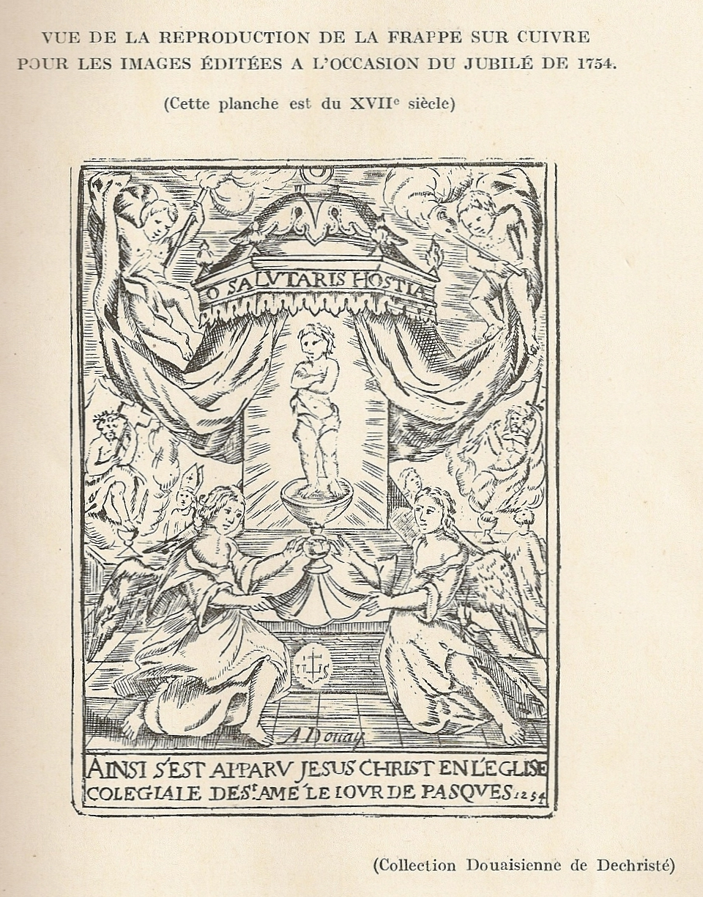

2° de nombreuses séries d'images produites par la Collégiale. A ce sujet les registres de la Confrérie de Saint-Amé, déposés aux Archives du Nord font souvent mention de sommes affectées à cet effet, par exemple celle du jubilé de 1755 pour laquelle le compte de la Trésorerie de la Collégiale et de la Confrérie signale en 1753« payé à Wacheron pour une planche de cuivre représentant le miracle et livrante de 300 exemplaires : 97 florins 7 patars ». Nous n'insisterons pas davantage sur ce point, tant le témoignage est patent et péremptoire, et aussi parce que nous avons d'autres monuments plus considérables à présenter.
3° Deux tableaux, un vitrail, un ouvrage de sculpture sur bois et sur marbre qui représentaient le Miracle et qui se trouvaient encore du temps de Colvenère à la fin du XVI, siècle dans l'église Saint-Amé (Cf. Édition de Colvenère. p. 103 de l'édition de 1597. Ut palet ex tabella dependente ad sacelluma parachiale Collegiatae Ecclesiae B. Amati), puis les sculptures du XVIIe siècle de la chapelle du Saint-Sacrement de Miracle.
a) Ces deux tableaux sont conservés, l'un à Saint-Pierre près de l'autel où repose la précieuse Hostie Miraculeuse, l'autre, dans la sacristie de Saint-Jacques et attesté, par M. Lévêque (jadis Doyen de Saint-Jacques après avoir été chanoine à Saint-Amé) comme venant de Saint Amé.
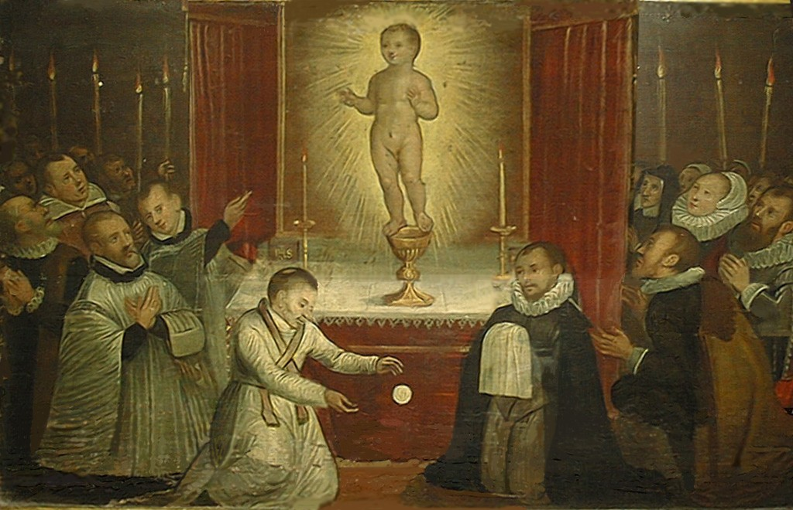

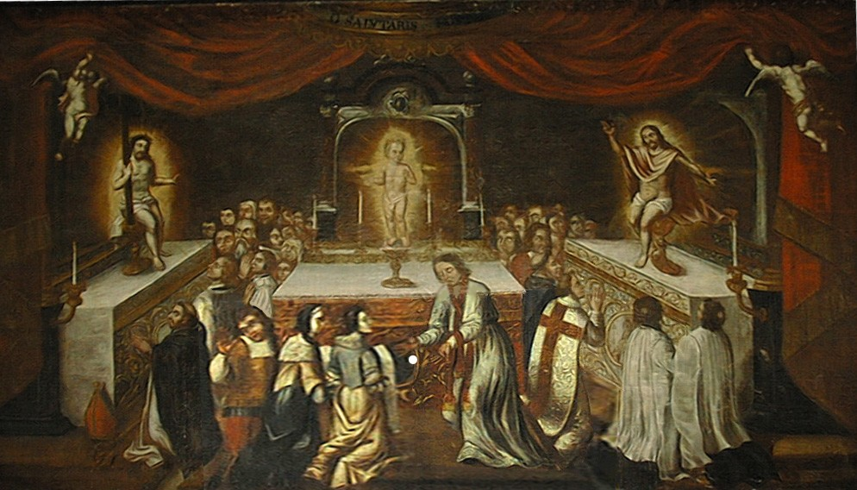
b) Le vitrail qui représentait le Miracle décorait jadis l'une des claires-voies du grand choeur de Saint-Amé. Il a disparu en 1798.
Les quatre analogues de Saint-Jacques furent démolis par la guerre 1914-1918 ; il reste ce dernier
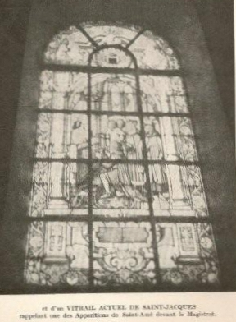
c) Quant aux sculptures de marbre, nous en parlerons plus loin, à propos de la Chapelle du Saint-Sacrement de Miracle.
En 1631, la procession du Saint-Sacrement de Miracle est considérée par les Archives de la Collégiale comme un fait a très ancien n puisque nous lisons dans les Actes Capitulaires à la date du 14 avril 1631, une ordonnance qui modifie le parcours de la procession du Saint Sacrement de Miracle à cause de la grande multitude de peuple qui y assiste.
5° La confrérie qui s'appelait Confrérie du Très Saint-Sacrement de Miracle.
C'était une institution très importante. Les titres qui la concernaient dans les trois premiers siècles de son existence ont disparu lors de l'incendie de la sacristie de Saint-Amé en 1522, mais les Archives du Nord ne comptent pas moins de 199 registres de cette confrérie !
Les régisseurs étaient des hommes de la plus haute condition, ils avaient une place distinguée dans la chapelle du Saint-Sacrement et le jour anniversaire du Miracle, ils faisaient la quête ainsi qu'aux grandes fêtes de l'année. Ces détails sont consignés dans ces registres. Les anciens registres seuls donnent le nombre des confrères. Ils étaient alors de 5 à 6oo.
6° La chapelle du Très Saint-Sacrement de Miracle.
Dans le paragraphe intitulé «la Capelle du Pule « nous avons démontré combien cette chapelle fut considérée comme une châsse précieuse, renfermant, dirions-nous, la relique souvenir du prodige. Comme il est évident que des théologiens - tels que l'étaient les chanoines de Saint-Amé (pour la plupart licenciés, docteurs en théologie et professeurs de l'Université) - n'ignoraient pas que la présence réelle dut demeurer longtemps dans l'hostie miraculeuse (tant que les saintes Espèces ne furent pas altérées par l'usure des siècles), il s'ensuit que non seulement l'empressement et la profonde vénération des Douaisiens pour le Saint-Sacrement de Miracle ont contribué à embellir cette chapelle, mais que le culte voué par les pieux chanoines à la Sainte Hostie Miraculeuse et à sa chapelle a complété et avec munificence les générosités de la dévotion populaire à ce sujet.

Nous en avons une preuve irrécusable en 1630 lorsque le chanoine Le Pipre lui donna de ses propres deniers de plus grandes proportions. Aussi le nom de ce bon Abbé mérite de ne pas rester dans l'oubli. Il était un de ces hommes rares qui font le bien avec une grande abnégation d'eux-mêmes, et auxquels les sacrifices ne coûtent point. Déjà onze ans auparavant il avait vendu sa maison et en avait consacré le prix de 3.500 florins à l'acquisition d'une grosse cloche dont il désirait doter la tour (Actes Capitoiaires. Fond de Saint-Amé. Archives du Nord ).
L'agrandissement de la chapelle fait le plus grand éloge de la piété et de la modestie de M. Le Pipre. Le 27 août 1629, une députation composée des notables de la confrérie avait présenté une requête au Chapitre à l'effet d'obtenir un subside pour restaurer ce sanctuaire. Leur demande n'ayant pu obtenir gain de cause immédiat, par suite de la difficulté des temps, notre bon chanoine se chargea de faire à ses frais ce que les deniers de l'église ne permettaient pas d'aborder immédiatement.

7° Enfin, le principal monument historique, c'est l'hostie miraculeuse elle-même conservée dans la Collégiale de Saint-Amé jusqu'à l'époque de la révolution.
Les derniers témoins oculaires ont disparu dans la deuxième moitié du dernier siècle, mais à la dernière procession jubilaire de 1855 plusieurs vivaient encore ; et l'on en trouverait par centaines à Douai qui les ont entendu raconter qu'ils avaient comme leurs devanciers vénéré l'hostie miraculeuse offerte à leurs hommages tous les ans, pendant l'octave de la fête sur une table placée au milieu de la nef de la Collégiale dans une boîte d'argent, que l'on portait attachée à l'ostensoir dans les processions.
Colvenère, prévôt de la Collégiale de Saint-Pierre et chancelier de l'Université de Douai, dit dans ses notes sur l'ouvrage de Thomas de Cantimpré : « La mémoire de ce miracle est très célèbre à Douai, elle se renouvelle chaque année et à certains jours, on porte en procession la boîte d'argent dans laquelle l'hostie miraculeuse a été déposée » (cf note du De Apibus).
Buzelin, dans sa Gallo Flandriae, fait la description de l'église Saint-Amé, et il dit : La chapelle qui tient le premier rang dans l'église de Saint-Amé est celle où une hostie miraculeuse conservée depuis plus de 300 ans est l'objet de visites et d'hommages de la part d'une grande foule de peuple. La mémoire de ce miracle se célèbre chaque année le mercredi de Pâques par une fête solennelle à laquelle assiste un nombreux concours de fidèles et à certains jours de l'année on porte cette boîte en procession (Gallo Flandriae, page 286)
En attendant de parler de cette hostie actuellement possédée par la Collégiale de Saint Pierre, constatons que sa conservation était un fait notoire public au plus haut degré à Douai aux XVIIIe, XVIIe et XVIe siècles. Voilà donc un monument incontestable d'une tradition bien nettement déterminée durant trois siècles, au moins : XVIIIe, XVIIe et XVIe ! Que dis-je ? Durant 3 siècles, c'est 6 siècles qu'il faut affirmer, car manifestement les historiens Buzelin et Colvenère ne sont ici que l'écho de la tradition douaisienne où ils ont recueilli les documents dont ils ont composé leur travail historique.
Et la tradition à Douai leur dit : « Au XVI' siècle, il y avait déjà trois cents ans que cette hostie était ici conservée et vénérée ».
Est-ce que ces graves et judicieux écrivains annalistes, historiens, auraient attesté une tradition qui n'eut pas existé pour jeter le discrédit sur leur nom et sur leur ouvrage, en s'attirant la honte d'un mensonge et un démenti de la part de leurs contemporains ?
Donc cette tradition bien et dûment constatée au XVIe siècle est une preuve irrécusable du culte dont l'hostie miraculeuse était l'objet dans les 3 siècles précédents.
Ce n'est ni pendant le XVe siècle, ni pendant le XIVe qu'on aurait pu commencer à présenter cette hostie comme l'objet du miracle du XIIIe siècle ?
Car, évidemment, les habitants de Douai, vivants alors, auraient dit
« Comment, on offre aujourd'hui à la vénération publique une hostie miraculeuse qui existe ici depuis 1254 ! Mais d'où vient que jusqu'ici personne de nous n'en a entendu parler ? Comment expliquer que nos pères ne nous en aient jamais rien dit ? » L'existence de cette hostie miraculeuse était un fait important pour tous les habitants de la ville de Douai et sur lequel l'attention universelle se portait, et à aucune époque il n'a été possible de venir leur dire : « Il y a cent ans, deux cents ans que l'église Saint-Amé possède cette hostie miraculeuse sans que personne jusqu'ici en ait eu connaissance ».
En sorte que ce simple raisonnement du bon sens nous permet d'affirmer qu'il n'y a pas d'autre origine possible au culte et la conservation de cette hostie, que celle même de l'époque où a eu lieu le fait du Miracle, c'est-à-dire l'année 1254.
Et même à supposer que tous les chanoines de Saint-Amé aient été d'effrontés imposteurs publics capables d'égarer la religion de toute une ville - supposition aussi absurde qu'injuste - jamais on n'aurait vu tous les habitants de cette ville se prêter à cette mystification et proclamer unanimement que cette hostie qu'on leur montrait pour la première fois avait été de tout temps connue et vénérée publiquement au milieu d'eux si cela n'eût pas été vrai.
Il aurait fallu que non seulement les chanoines de Saint-Amé, les Dominicains, les Trinitaires, le clergé des diverses paroisses, mais encore tous les habitants se fussent entendus pour faire passer à la postérité cette sacrilège imposture.
Devant de telles conséquences, il nous semble que la supposition de la fausseté de la tradition concernant le fait de la conservation de l'hostie depuis 1254 est absolument inadmissible.
Or, comment, en 1254, aurait-on pu commencer à garder précieusement cette hostie, à l'entourer d'honneurs publics comme une hostie miraculeuse si le miracle qu'elle rappelle n'était pas un fait vrai et certain ? Ici l'impossibilité de la supposition est plus manifeste encore. Dire en effet à une ville tout entière qu'un miracle vient de se produire dans l'une de ses églises, que tout le monde en a été témoin quand personne ne l'aurait vu, c'est l'absurde et l'inimaginable au suprême degré.
Ainsi donc, la perpétuité de la tradition attestée par tous les monuments historiques que nous venons de constater est la démonstration de la vérité du fait qui est l'objet de notre étude : « Le Miracle du Très Saint-Sacrement de Saint-Amé ».
L'Histoire proprement dite.

Nous avons apporté, comme preuves du Miracle de Saint-Amé, d'abord la tradition sui existe actuellement à Douai s'appliquant à un fait public, important et déterminé dans ses circonstances principales de temps, de lieu et de personnes ; puis les monuments historiques qui démontrent la perpétuité de cette tradition.
A ces preuves qui suffiraient pour produire la certitude morale selon toutes les règles de la logique, nous ajouterons maintenant celles qui résultent des documents écrits, d'abord des savantes et érudites éditions de Colvenère, esprit sagace, éclairé, averti, de la fin du
XVIe siècle. Cf. chapitre suivant phototypie, de la 1ere édition et du fameux manuscrit 435 de la Bibliothèque de Douai, au sujet duquel les précieux manuscrits de la Bibliothèque Nationale de Paris, de Bruxelles, de Metz et Charleville de la fin du XIIIe siècle - début du XIVe, quasi contemporains du Miracle du Très Saint-Sacrement, nous affirment par leur parfaite concordance avec le 435 de Douai, source des éditions de Colvenère, tout le bien-fondé historique de ces éditions du savant chancelier de l'Université de Douai.
Ces précieux manuscrits nous affirment d'autre part toute la certitude historique du fameux manuscrit de la Collégiale de Saint-Amé qui relatait le miracle de 1254 dans toutes ses circonstances et que le R. P. Buzelin a consulté.
Sans doute cet important témoignage du passé a disparu dans l'incendie de la sacristie de Saint-Amé en 1522, mais le témoignage du grave et judicieux Buzelin affirmant qu'il en a eu entre les mains des extraits, qu'il les a consultés et que c'est d'après les détails qu'il y a trouvés qu'il a complété le récit de Th. de Cantimpré, ne peut nous laisser aucun doute sur l'existence au XVIe siècle de ce document : écrit contemporain de l'événement, parfaitement d'accord avec ces autres également contemporains du Miracle, les célèbres manuscrits de la Bibliothèque Nationale de Paris, de Bruxelles, de Metz et Charleville.
D'autre part, que nous importe pour le fait dont nous nous occupons que nous ne possédions plus ce document in ipso ? Les emprunts que Buzelin lui fait, en sont une reproduction authentique parfaitement suffisante pour nous. Est-ce que les citations des Pères de l'Église n'ont pas suffi aux yeux des savants pour reconstituer du moins en grande partie plusieurs ouvrages perdus d'auteurs de l'antiquité grecque et latine ?
Nous disions qu'il est impossible de supposer que Buzelin ait menti quand il a affirmé que le culte de l'Hostie miraculeuse était regardé à Douai comme existant depuis 300 ans au moment où il écrivait.
Nous pouvons dire la même chose à propos de son assertion concernant l'existence de ce manuscrit contemporain du miracle (Ce manuscrit n'est pas la même chose que le « Liber Argenteus Amatensis » dont nous parlerons plus loin mais un authentique et important document perdu pour nous) dont il dit avoir vu lui-même les extraits à la Collégiale de Saint-Amé.
Est-ce qu'un historien qui ne serait pas un impudent imposteur commettrait un pareil mensonge ? Et ce mensonge étant commis : est-ce qu'on n'aurait pas vu les réclamations surgir de toutes parts dans une ville et à une époque où tant de savants et d'écrivains faisaient la gloire de l'Université de Douai.
Nous ne nous arrêterons pas davantage à cette hypothèse et nous croyons qu'il nous est permis de ce chef de considérer le texte de l'annaliste de la Flandre, comme équivalant pour nous, au document écrit au XIIIe siècle, conservé dans la Collégiale de Saint-Amé, disparu lors de l'incendie de la sacristie de Saint-Amé et indubitablement confirmé par le manuscrit de la Bibliothèque Nationale de Bruxelles, de Metz et Charleville de la fin du XIIIe siècle donc contemporain de celui de Saint-Amé et du prodige.
Enfin nous en arrivons maintenant au principal et premier document écrit contemporain : celui de Thomas de Cantimpré. Nous avons déjà cité son récit. Il ne nous reste donc plus qu'à en examiner la valeur au point de vue de la certitude historique.

A. - Son authenticité externe.
Quand on est en présence d'un récit historique, il y a 3 questions à examiner pour s'assurer de la réalité des faits qu'il rapporte. 1° Est-il authentique ? 2° Son auteur est-il éclairé ? 3° Est-il sincère ?

Autrement dit le témoin qui se nomme Thomas de Cantimpré et qui se donne non seulement comme contemporain, mais encore comme témoin oculaire du fait : existait-il réellement à cette époque, et le récit qu'on lui attribue est-il bien réellement son oeuvre. En d’autres termes, Thomas de Cantimpré vivait-il au milieu du XIIIe siècle à proximité de Douai et est-il l'auteur du livre qui contient le récit du Miracle de Saint-Amé, Le De Apibus.
Thomas de Cantimpré est un personnage, dont le rôle historique est presque aussi notoire que celui des plus illustres auteurs du XIIIe siècle, par exemple: les Saints Thomas d'Aquin et Bonaventure indépendamment du Bornum Universelle de Apibus il a composé 6 autres ouvrages dont l'authenticité n'a jamais été contestée.
Tous les auteurs les plus anciens qui ont eu occasion de parler de lui sont d'accord sur les principaux événements de sa vie.
Il naquit en 1201 à Lewes près de Bruxelles, d'une famille noble du Brabant, son père suivit le roi d'Angleterre Richard - Coeur de Lion - dans la croisade en Palestine, à son retour d'après le conseil qu'il avait reçu d'un Saint Religieux, il destina son fils à l'état ecclésiastique pour assurer à son âme d'abondants secours spirituels après sa mort (Note de M. Boone sur Thomas de Cantimpré 1201-1263. Thomas de Cantimpré s'appelait peut être Guillaume Henri et aurait pris le nom de Thomas en entrant au couvent. Moine de la Congrégation de Saint Victor à Notre-Dame des Prés, de Cantimpré près Cambrai, de 16 à 29 ans ; passé en 1230 à l'ordre des Dominicains qui l'envoyèrent compléter ses études à l'Université de Cologne, puis à celle de Paris.
Prédicateur confesseur, professeur, sous-prieur 1246, il ne fut ni abbé, ni évêque auxiliaire de Cambrai ni bienheureux, mais la gloire de son abbaye de Cantimpré, dont il conserva le nom, et le bras droit de son évêque de Cambrai, Mgr Nicolas Fontaine dont il était l'inquisiteur de la Foi. Ce qui a pu le faire confondre avec un évêque auxiliaire est qu'il avait son appartement à l'évêché de Cambrai, mais cela provenait de ce que les Dominicains n'eurent pas de maison à eux à Cambrai avant le XIIe siècle et résidaient dans une dépendance de I'évêché.
Thomas même devenu Dominicain, resta en excellents termes avec les Victorins de Cantimpré. En 1261 se sentant malade (diutirmo arthraticae et podagrae languore affectus) écrivait-il, il demandait à être encore considéré comme frère de Cantimpré au jour prochain de sa mort.
Pour ce qui concerne le séjour de Thomas de Cantimpré à Cambrai, nous avons tenu comme dit plus haut à nous référer au témoignage de M. Boone, qui connaît à fond le vieux Cambrai.
D'après les indications du susdit, l'abbaye de Saint-Victor occupait tout l'emplacement actuel de i'Église Saint-Géry et s'étendait, parait-il, jusqu'à l'extrémité de Cantimpré dont frère Thomas continua comme dit ci-dessus à porter le nom.).
Il l'envoya d'abord aux écoles de Liége. Là le jeune Thomas entendit la prédication du célèbre Jacques de Vitry.
Profondément versé dans la science des langues latine romaine, allemande et dans ce qu'on appelait les humanités, il fut, en 1217, nommé Chanoine régulier de l'ordre de Saint Augustin à l'Abbaye de Cantimpré, près de Cambrai. Cette abbaye fut détruite en 1386 par une invasion militaire. Thomas y resta pendant 15 ans et c'est de là que lui vient son surnom de Cantimpré. Il y reçut la prêtrise d'après les conseils de la Bienheureuse Lutgarge.
Vers 1230 il entra dans l'ordre des Dominicains à Louvain d'où il fut envoyé à Cologne pour se perfectionner dans l'étude de la théologie en y suivant les leçons du Grand Théologien : le fameux Docteur Albert le Grand. Vers 1237 il se rendit à Paris et conserva toujours dit Duboulay dans son Histoire de l'Université, des rapports fréquents avec les docteurs de cette célèbre école.
En 1246, il était revenu à Louvain, où il exerça jusqu'à sa mort les fonctions de sous-prieur, de lecteur et professeur de théologie, ce qui ne l'empêchait pas de se livrer au ministère de la prédication et du tribunal de la pénitence. Il nous dit lui-même que pendant 30ans il remplit les fonctions de délégué épiscopal en entendant les confessions : « Vices episcoporum audiens confessiones exequebars. »
L'abbé Capelle dans son opuscule sur le Très Saint-Sacrement de Miracle, p. 14 en bas, en fait un suffragant de l'évêque de Cambrai Mgr Nicolas Fontaine.
Nous ne le suivons pas dans cette hypothèse car les auteurs les plus accrédités tels que Bernard, Guidoms, Ségnier, Echard de l'ordre des Dominicains ne le comptent pas parmi leurs évêques. Le catalogue des suffragants de Cambrai ne porte pas le nom de Thomas de Cantimpré et s'il avait été évêque il n'aurait pas occupé dans l'ordre des Dominicains la charge trop secondaire de sous-prieur.
Les annales de l'ordre des Dominicains commencées par Quétif et continuées par Echard émettent l'opinion que Thomas de Cantimpré remplit l'office de prédicateur général dans une province monastique. Et c'est sans doute à ce titre que nous le retrouvons à Cambrai en 1254 à l'époque du Miracle de Saint-Amé.
L'office de prédicateur général comportait vraisemblablement, tant sur les cas réservés pour le ministère de la Pénitence que pour le cas de défenseur de la foi (le cas échéant comme inquisiteur) certains pouvoirs plus étendus qui justifient par conséquent la phrase ci-dessus « Vices episcoporum audiens confessiones exequebar » et l'aura fait passer pour une sorte de suffragant de Mgr Nicolas Fontaine, évêque de Cambrai. Cette charge de défenseur de la foi et le cas échéant d'inquisiteur est grosse d'importance pour notre sujet. Nous la soulignons donc au passage pour y revenir plus loin.
Tel fut Thomas de Cantimpré au témoignage d'Aubert le Mire, d'Arnould de Raisse, de Gilemans, de Colvenère, d'Henri de Gand, Jean Tlithème, Molanus, Bellarmin, juste Lipse, Spmellus, Poissevin.
Il n'y a donc pas moyen d'élever le moindre doute sur l'existence de Thomas de Cantimpré au XIIIe siècle et son identité avec le personnage dont nous venons de retracer l'histoire abrégée.
Saint Thomas d'Aquin en parle comme l'un de ses contemporains et le caractérise comme appartenant à une famille noble « Juvenem nobilem ».
Partout aussi on lui voit attribuer le livre De Apibus qui contient le récit de notre miracle, or ce livre fut très répandu peu de temps après la date de son apparition.
D'après son titre complet le livre est ainsi désigné De Apibus bonum universale, Bien universel des abeilles ou par la considération des abeilles. Dans cet ouvrage écrit en latin, l'auteur propose les abeilles à l'imitation de l'homme. C'était une manière d'écrire au Moyen Age que de tirer des inductions morales de la considération des créatures de Dieu.
Raban Maur, Hugues de Saint-Victor, Albert le Grand et avant eux saint Basile et saint Ambroise parlent souvent des abeilles et dans l'étude des habitudes de ces insectes, ils trouvent des leçons pour ceux à qui ils s'adressent. Soutenu par ces grandes autorités et suivant l'esprit de son temps Thomas de Cantimpré présente en tête de chaque chapitre une qualité des abeilles et en tire des instructions très utiles pour les diverses classes auxquelles est destiné son ouvrage. Ses leçons dans lesquelles il montre une connaissance profonde de l'écriture sainte et des écrivains de l'antiquité, l'auteur les confirme par un grand nombre de faits extraordinaires parmi lesquels se trouve le Miracle du Saint-Sacrement de Saint Amé de Douai.
Le livre dans lequel règne un air de candeur et de bonne foi qui charme le lecteur est dédié au Supérieur Général des Dominicains a « Hubert de Romans ». Il était destiné à être lu dans les communautés religieuses qui s'empressèrent de posséder des copies.
Colvenère cite plusieurs manuscrits très anciens qui existaient à son époque et qu'il a consultés pour les éditions qu'il a fait imprimer :
1) Celui de l'abbaye de Saint-Sépulcre à Cambrai,
2) celui des Dominicains de Douai daté du XVe siècle,
3) un manuscrit appartenant à l'évêque de Tournai,
4) un autre de Sainte-Waudru à Mons,
5) un autre des Chartreux à Valenciennes,
6) deux autres à Paris, à la Bibliothèque Colbert et au Collège de Navarre. Il cite aussi plusieurs éditions imprimées avant la sienne, l'une à Deventer en 1478, une autre à Paris. Jean Gilemans, auteur du XVe siècle cite le livre De Apibus de Th. de Cantimpré dans son recueil hagiographique.
Or le récit du Miracle de Saint-Amé est encadré dans le texte du livre De Apibus comme en faisant partie intégrante et naturelle. Traitant du respect dû à l'Eucharistie, il rapporte des faits merveilleux qui ont fait éclater la certitude de la présence réelle et il ajoute que même de nos jours on a vu des prodiges pareils et même plus admirables.
Là-dessus, il rapporte celui de Douai, comme en ayant été lui-même le témoin oculaire. Remarquons qu'il ne parle pas ici sous la foi de quelque religieux ou d'une tradition populaire, il dit : Cf. De Apibus, L. II, Ch. 40.

« J'ai vu, j'ai vu moi-même, pour voir de mes propres yeux
J'ai fait exprès le voyage de Cambrai à Douai
J'ai vu au milieu d'une multitude d'hommes qui ont vu comme moi et qui sont là pour attester la vérité du fait. »

Or, comme toutes les éditions imprimées, tous les manuscrits sont complètement identiques dans leurs textes et portent tous le récit du Miracle de Saint-Amé. Il y a donc ici tous les caractères d'authenticité que la critique la plus sévère puisse exiger.
D'où, nous avons alors le droit de répondre affirmativement à la Ire question concernant la valeur du récit écrit de Thomas de Cantimpré sur le Miracle de Saint-Amé : il est authentique dans tous ses caractères externes.
B. - Son authenticité interne.
Le témoignage de Thomas de Cantimpré est-il éclairé, est-il sincère ?
Nous avons établi sans doute l'authenticité du récit du Miracle de Saint-Amé, il est incontestablement de l'auteur et de l'époque auxquels il est attribué. « Thomas de Cantimpré » vivait très certainement au XIIIe siècle et il est très certainement l'auteur du livre De Apibus.
Mais ce témoin est-il éclairé ? Est-il véridique ? N'a-t-il pas été trompé. Deux questions faciles à résoudre d'après tout ce que nous avons dit précédemment, mais auxquelles nous voulons cependant répondre pour réfuter jusqu'aux doutes les moins plausibles en considération du but que nous nous sommes proposé d'atteindre, c'est-à-dire persuader les convictions les plus rebelles pourvu qu'elles soient sincères.
Et d'abord Thomas de Cantimpré qui raconte avoir vu le miracle de Saint-Amé, n'a-t-il pas été le sujet d'une illusion, d'une mystification ? Nous le supposons ici de bonne foi dans son récit à charge de prouver ensuite sa sincérité.
Thomas de Cantimpré entend dire qu'un grand miracle a lieu à Douai. Il s'y rend, il entre dans l'église de Saint-Amé, on ouvre le tabernacle et il voit sur l'autel une personne vivante dans la force de l'âge. Il reste témoin de cette apparition une heure durant. Thomas est un esprit des plus éclairés de son temps, et il ne faut que des yeux pour s'assurer de la réalité du fait. Que voulez-vous dire à un homme qui vous parle d'un fait sensible, et qui vous affirme qu'il l'a vu de ses yeux, de très près, à quelques pas de distance, et qu'il l'a vu et revu et examiné attentivement pendant une heure entière !
Évidemment, pour admettre une illusion en pareil cas, il faut supposer que le témoin ne jouissait pas de l'usage normal de ses sens, et qu'il était sous l'empire d'une hallucination, mais l'hallucination provient d'un dérangement du cerveau, et personne ne pourra faire passer pour un fou, un aliéné, un homme tel que Thomas de Cantimpré. D'ailleurs, il n'était pas seul témoin de ce fait ; toute la ville de Douai le voyait aussi bien que lui ; et si l'on prend notre auteur pour un halluciné, il faut dire que pendant ces 5 à 6 jours-là, tous les habitants de Douai étaient atteints de la même maladie.
Dira-t-on qu'il a été victime d'une supercherie adroite, d'une habile mystification ? Mais comment concilier cette hypothèse avec cette assertion que l'apparition était en même temps diverse pour les spectateurs réunis ensemble, que les uns y voyaient un homme dans la force de l'âge plein de majesté comme un juge, d'autres y voyaient jésus attaché à la croix, tandis que d'autres enfin y voyaient un enfant avec toutes les grâces du premier âge.
N'insistons pas davantage ; le bon sens se révolterait qu'on voulût démontrer plus longuement l'impossibilité de l'illusion ou de la mystification dans de pareilles circonstances. Évidemment Thomas de Cantimpré a été à même de constater la réalité des faits qu'il rapporte, et s'il y a erreur dans son récit c'est que le narrateur a tout simplement voulu tromper ses lecteurs et leur faire accroire un mensonge.
Or peut-on faire planer sur le nom et la mémoire d'un tel personnage le soupçon d'une imposture ?
Non, car il a laissé le souvenir d'une haute vertu et d'une grande piété. Ses livres respirent la plus parfaite sincérité et la plus scrupuleuse loyauté.
On y trouve un grand nombre de récits merveilleux, mais il a toujours soin de citer ses sources et il laisse à ses lecteurs le moyen d'en apprécier la valeur. Tandis qu'ici, il dit : « J'ai vu, j'ai vu moi-même, et des témoins innombrables ont vu comme moi ».
Quelle qu'ait été sa crédulité, il n'y a plus moyen ici, en dehors du fait pur et simple, d'expliquer autrement son récit, si ce n'est en le regardant comme le fait d'un fourbe, et d'un imposteur.
Et qu'on ne dise pas que sa piété a pu faire illusion à sa conscience et ne lui montrer dans cette invention, qu'un pieux mensonge capable d'édifier ses lecteurs : Non, l'homme le moins éclairé, le moins consciencieux comprendrait qu'un tel mensonge serait un horrible sacrilège, une grossière et coupable superstition, et la théologie a toujours enseigné, avec saint Augustin qu'il n'est jamais permis de mentir, fût-ce même pour sauver le monde tout entier.
D'ailleurs, ce mensonge impie, au lieu d'être un pieux stratagème n'eût été que souverainement absurde.
Pour lui assurer quelque succès, il eût fallu préalablement mettre dans le complot et trouver comme complices tous les prêtres, tous les religieux, tous les fidèles et tous les hérétiques qui habitaient la ville de Douai en ce temps-là, et qu'il assure avoir été témoins comme lui du fait miraculeux.
Imaginez que notre auteur, publiant son livre vers 1262, raconte cette histoire fausse, inventée de toutes pièces : quel est l'effet qui pouvait en résulter ? Quoi : un événement si extraordinaire s'est passé à Douai, et personne n'en a entendu parler dans cette ville jusqu'aujourd'hui i Mais il y a 20.000 personnes qui l'auraient vu, s'il avait eu lieu !
Quel discrédit pour le livre et pour l'auteur ! Au lieu de transcrire cet ouvrage, au lieu de s'empresser de le mettre dans les bibliothèques des abbayes, des principales villes du pays, depuis la Hollande jusqu'à Paris, on l'eût laissé dans le mépris et dans l'oubli, et le nom de l'auteur eût été à jamais flétri partout où l'imposture eût été connue.
Non, jamais exemple d'une fourberie aussi inepte, aussi facile à découvrir ne s'est rencontré dans l'histoire. Quand on ment, on cherche à donner plus de vraisemblance à ses inventions et l'on ne va pas ainsi s'exposer au-devant des démentis inévitables et éclatants. Jamais on n'a vu un historien raconter un fait contemporain public, important mais faux et complètement inouï pour tous ceux qui auraient dû en être les témoins.
Si un écrivain avait jamais tenté pareille supercherie, son audace serait restée dans le souvenir de la postérité comme le trait de la plus insigne folie.
Thomas de Cantimpré est donc sincère et véridique dans son récit. Il raconte ce qu'il a vu. Ce qu'il a vu n'était l'effet ni d'une illusion ni d'une mystification. Tout le monde à Douai l'a vu comme lui. Son récit est authentique comme le livre qui le contient, comme l'auteur du livre lui-même, ou bien il faut renoncer à croire à l'authenticité des livres historiques les mieux accrédités. Car il n'y a pas plus de preuves de l'authenticité des mémoires de Joinville, le contemporain de Thomas de Cantimpré, qu'il n'y en a pour l'authenticité du Bonum universale De Apibus et de son auteur.
En sorte que ce récit du témoin oculaire Thomas de Cantimpré étant solidement établi et démontré authentique, judicieux et sincère, nous allons donc pouvoir proclamer la certitude du miracle de Saint-Amé.
Et de fait qu'on ajoute à la force probante de ce récit historique, celle du manuscrit de Saint-Amé dont l'existence et l'authenticité ont été constatées par l'historien Buzelin et confirmées par ceux de la Bibliothèque Nationale de Paris, de Bruxelles, de Metz, de Charleville, celle de la tradition perpétuelle à Douai sur le miracle, celle de la conservation de l'hostie miraculeuse jusqu'à la révolution et nos jours, celle du culte public solennel qui n'a pas cessé de lui être rendu pendant six siècles jusqu'à nos jours, celle de tous les autres monuments que nous avons cités, et que l'on hésite encore à reconnaître là un fait avéré, prouvé, certain. Non cela n'est pas possible ! Pour échapper à la conséquence d'une telle démonstration, il faut pousser la niaiserie et la mauvaise foi jusqu'à admettre les invraisemblances les plus évidentes et les plus répugnantes absurdités. Il faut nier la valeur du témoignage humain et prétendre que toutes les règles acceptées par tout le monde jusqu'à présent pour établir la connaissance certaine des faits passés, sont fausses et doivent être mises au rebut. Or comme cela est raisonnablement impossible il faut donc admettre et conclure que le miracle du Très Saint-Sacrement de Saint-Amé de Pâques 1254 est un fait avéré, prouvé, certain.
Note sur les méréaux du Chapitre Saint-Amé de Douai

Le chapitre de Saint-Amé n'a jamais reçu de droits monétaires, il n'a donc jamais fait frapper de monnaies, comme le fit, par exemple, le Chapitre de la Cathédrale de Cambrai.
Mais, comme dans beaucoup d'Églises de Flandre et d'Artois, les chanoines de SaintAmé émirent des méréaux, tant pour leur usage personnel que pour leurs distributions d'aumônes.
Ces méréaux durent parfois servir, sur place, de monnaies divisionnaires ; mais, leurs émissions furent très restreintes, et, leur circulation très limitée.
Parmi les vingt-quatre chanoines, ceux que l'on appelait les BÉNÉFICIERS VICARIAUX devaient assister régulièrement aux offices, et, leur présence était constatée et rétribuée par un méréau.
Les méréaux de Saint-Amé sont en cuivre jaune, de frappe négligée, et de peu de relief. Leur valeur devait être de trois deniers, comme celle des méréaux analogues de divers chapitres de la région, Saint-Géry par exemple ; comme l'indiquent les trois étoiles qui figurent généralement dans leur champ ; et comme il semble résulter de l'usage ancien de payer les sièges aux offices trois liards (et plus tard trois centimes).
Il en existe plusieurs émissions que leur style date toutes du milieu du XVIe siècle.

